Отчет учебная практика 25/04/2023

Учащийся Филимонов Илья Александрович, группа 20П-2

Задание 1.

Установка программы, АВЕСР Библиотека.

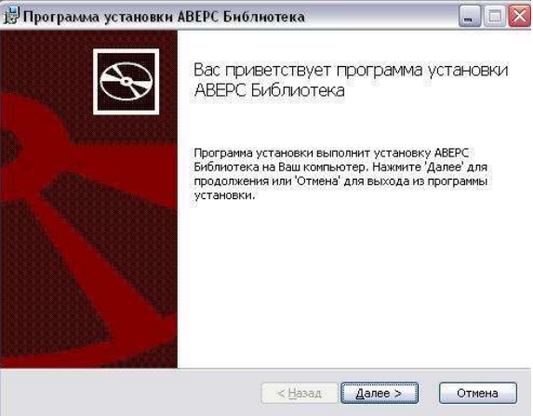

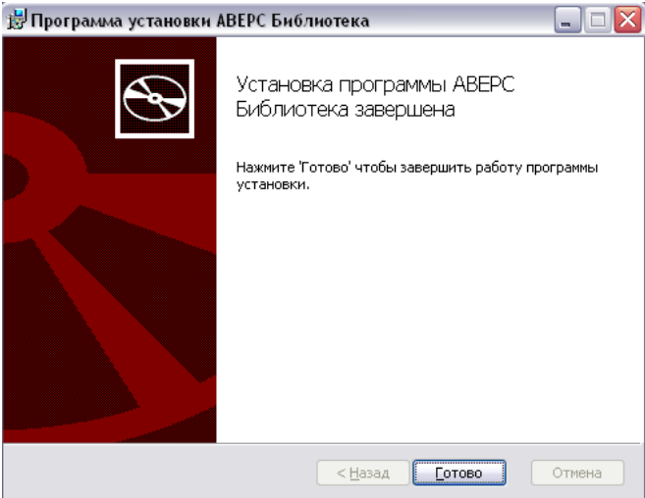

2. Проводим импорт данных из АИАС ДИРЕКТОР

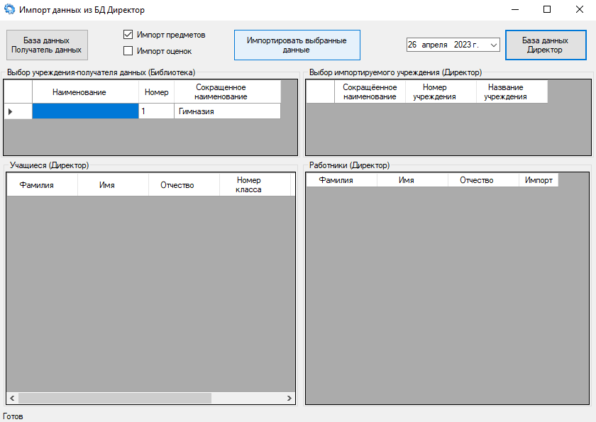

3. Добавить 20 книг.

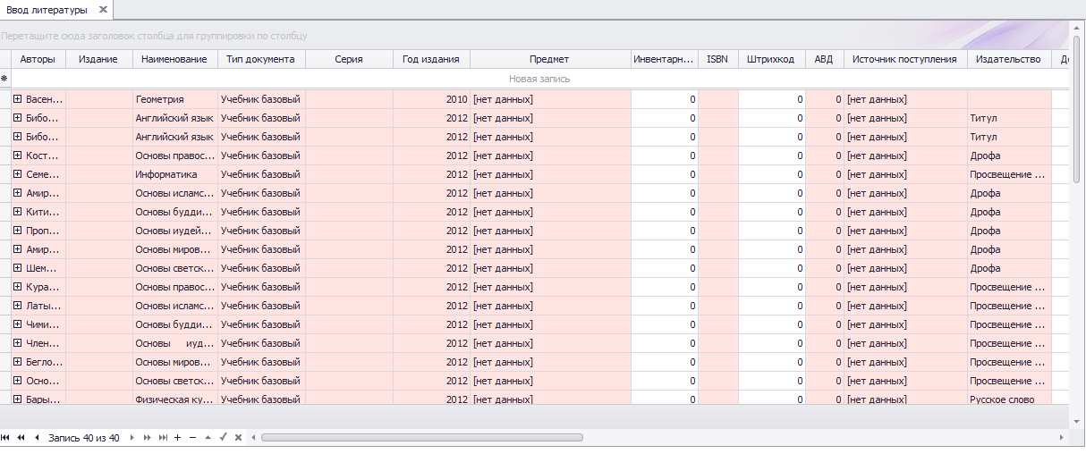

4. Регистрация ученика.

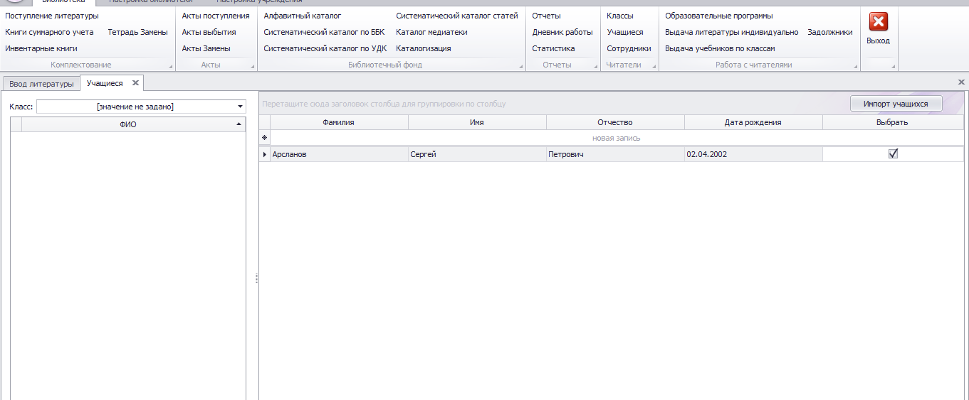

5. Задолжность учеников.

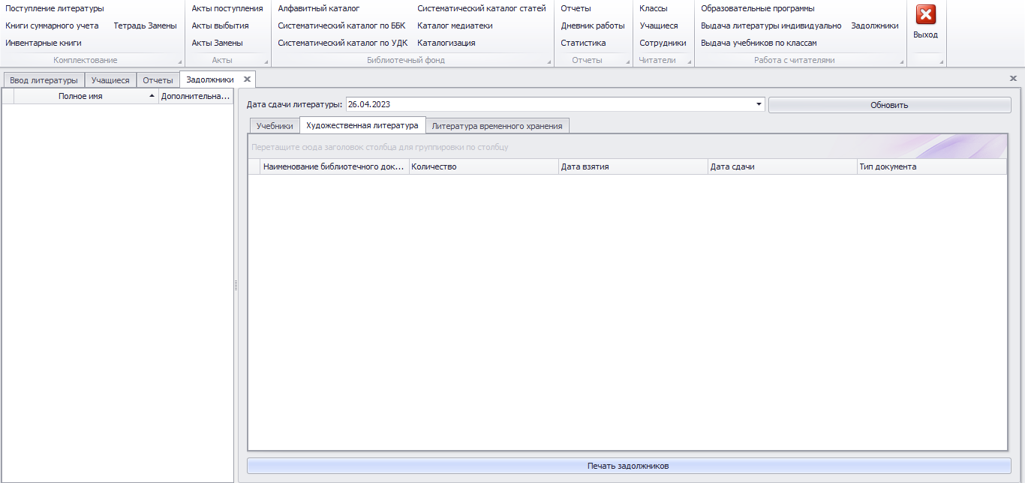

6. Сформировал отчет по книгобеспеченности учеников.

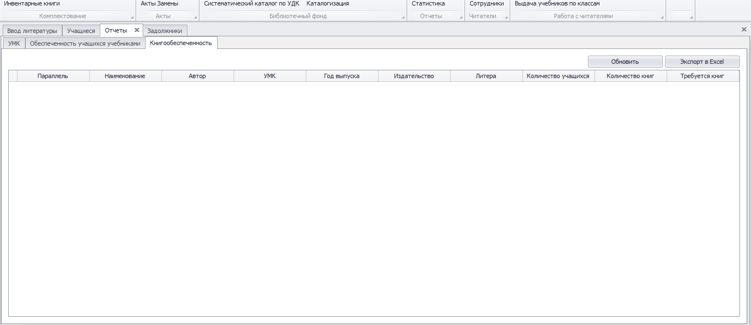

**Итоги:** Сегодня я – Филимонов Илья, 26/04/2024 учебной практики. По выше приведенному ходу выполнению. Я установил программу, разобрался в справочных материалах, изучил, импортировал данные из АИАС ДИРЕКТОР. Я внес книги, научился регистрировать учеников, так же просматривать их задолжность по книгам, а так же сформировал отчет по книгообеспеченности. Я научился устанавливать программу и базовым навыкам с АВЕРС БИБЛИОТЕКА.